WOP.261.31.2022.MK Załącznik nr 1 do umowy znak …/ZP/2022

Opis przedmiotu zamówienia

Wydruk, łamanie i dostawa do siedziby Zamawiającego … szt. ulotek edukacyjno - informacyjnych przedstawiających zagadnienia dotyczące bobrów i wilków.

I. Przedmiot zamówienia.
Przedmiotem zamówienia jest wydrukowanie … szt. ulotek, w tym … szt. ulotek dotyczących zagadnień związanych z bobrami i … szt. ulotek dotyczących zagadnień związanych z wilkami, ich łamanie oraz dostawa do siedziby Regionalnej Dyrekcji Ochrony Środowiska w Bydgoszczy.
II. Warunki i parametry zamówienia.
- Parametry techniczne zamówienia:
  - format: A4 końcowy (210x297 mm),
  - papier: kreda matowa, 170g/m², lakier offsetowy, obustronny,
  - łamanie: na 3 do środka (3xDL),
  - rozdzielczość: przynajmniej 300 dpi przy oryginalnej wielkości grafiki,
  - wydruk: pełny kolor CMYK dwustronny (4+4).
- Warunki zamówienia:
- Do wydruku będą dwa rodzaje ulotek: pierwsza o tematyce związanej z wilkami w ilości … szt.; druga o tematyce związanej z bobrami w ilości … szt. Łącznie … szt.
- Zamawiający przekaże Wykonawcy Pliki wzorcowe (pliki - impozycjoner) ulotek do wydrukowania za pośrednictwem poczty elektronicznej, najpóźniej w dniu podpisania umowy.
- Wzór ulotki dotyczącej tematyki wilków (obraz poglądowy – zewnętrzna strona):
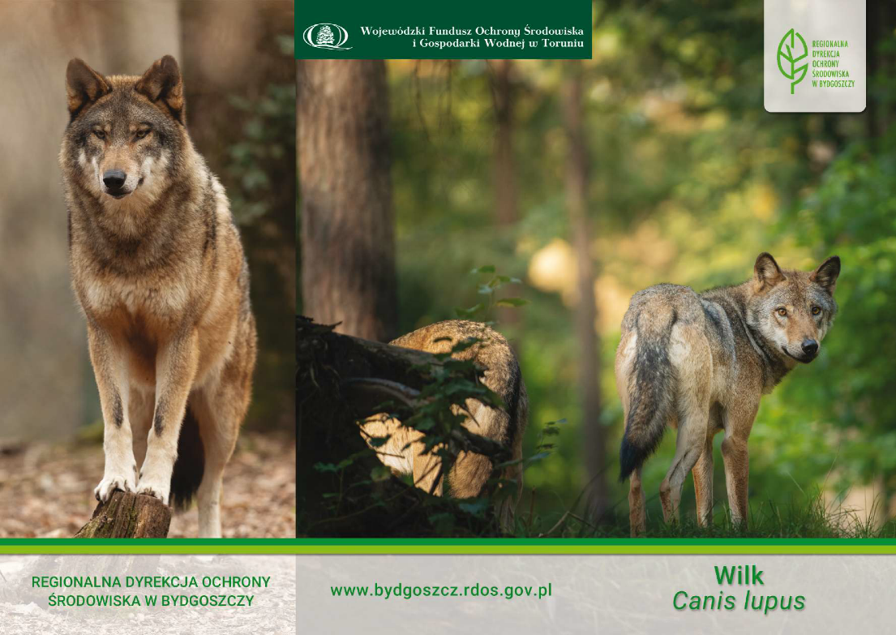

- Wzór ulotki dotyczącej tematyki wilków (obraz poglądowy – wewnętrzna strona):
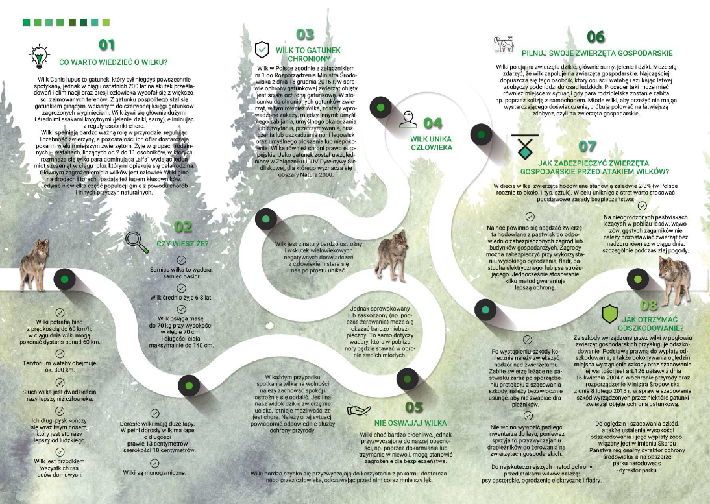

- Wzór ulotki dotyczącej tematyki bobrów (obraz poglądowy – zewnętrzna strona):
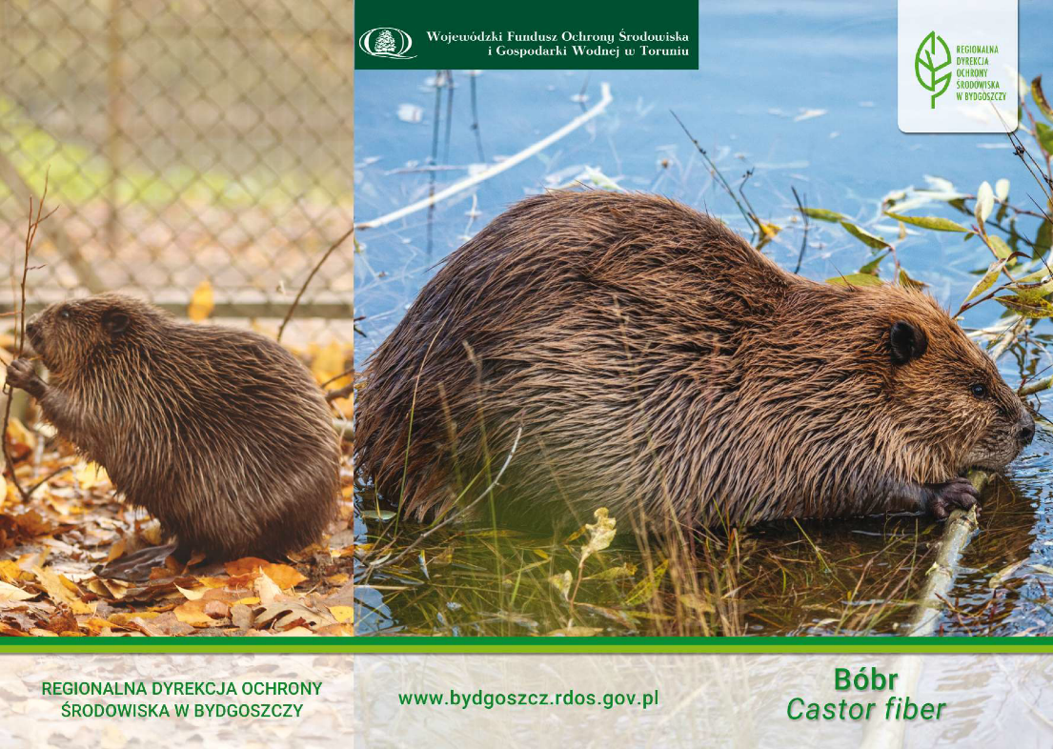

- Wzór ulotki dotyczącej tematyki bobrów (obraz poglądowy – wewnętrzna strona):
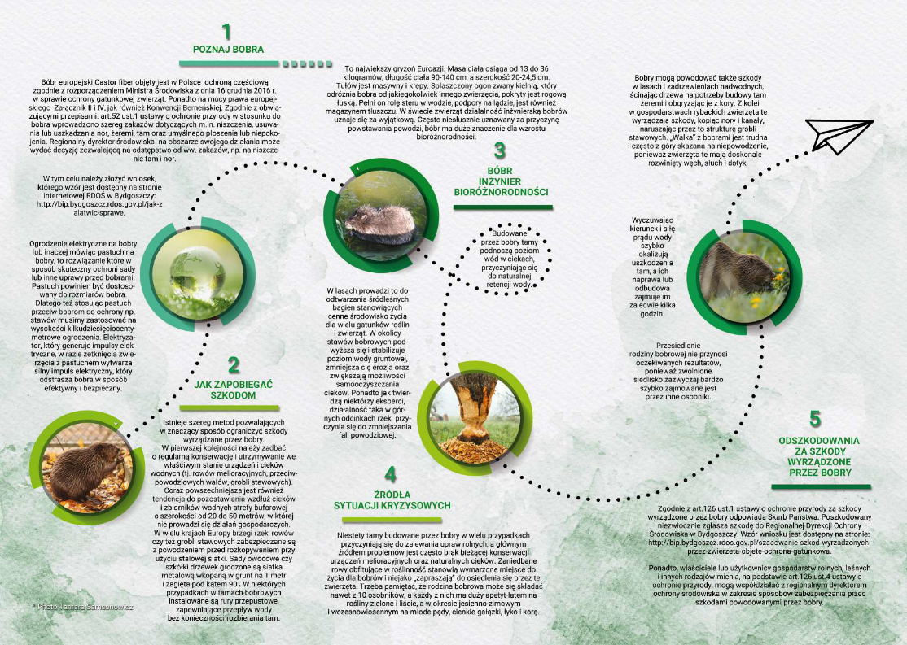

- Odbiór ulotek nastąpi na podstawie protokołu odbioru w terminie 7 dni od ich przekazania Zamawiającemu.

